Чирок-трескунок (Anas querquedula)

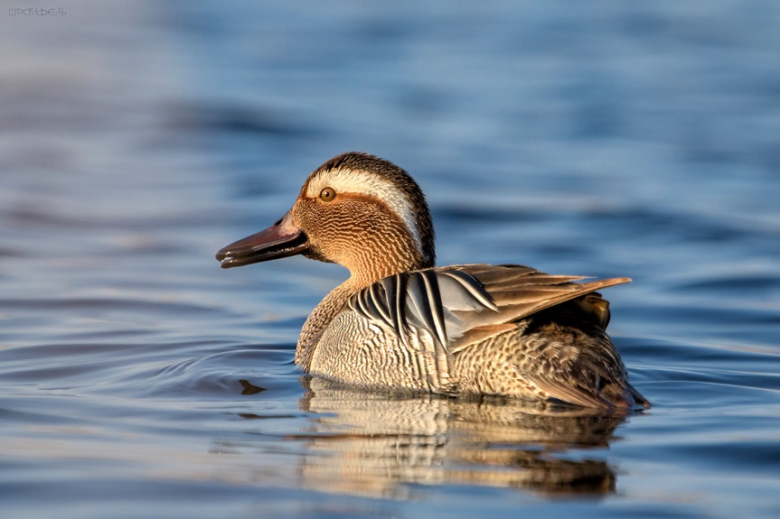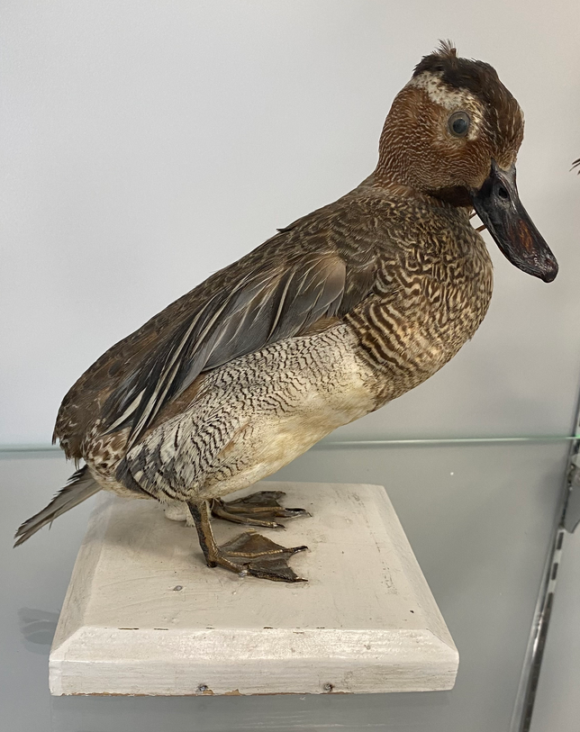
Род: Речные утки (Anas)
Семейство: Утиные (Anatidae)
Отряд: Гусеобразные (Anseriformes)
Класс: Птиц (Aves)
Подтип: Позвоночные (Vertebrata)
Тип: Хордовые (Chordata)
Морфология: в брачном наряде оперенье самцов имеет крупный струйчатый или кольчатый, бурый и чёрный рисунок. На каштаново-бурой голове заметны широкие белые брови, черно-бурый рисунок на груди резко контрастирует со светлым брюхом и боками, покрытыми тонким черно-белым рисунком. Подхвостье и надхвостье пёстрые. Длинные и узкие лопаточные перья с продольными белыми и чёрными полосами. Зеркальце блестящее, зелёное (однако гораздо менее яркое, чем у свистунка), оторочено спереди и сзади белыми полосками; у самцов во всех нарядах бросаются в глаза светло-голубые передние части крыльев («оплечья»).
Среда обитания: Обитает на мелководных водоёмах открытого типа, на сырых пойменных лугах, изобилующих небольшими озерцами и старицами, с богатой полупогруженной и водной растительностью, зарастающих побережьях мелководных озёр.
Образ жизни: Гнездо чаще всего помещает на наиболее возвышенных сухих и низкотравных участках лугов на большом расстоянии от воды. В кладке 6–12 слегка желтоватых яиц. Гнездовые области покидает рано, во второй половине августа или в начале сентября.
Пища: питается одновременно животными и растительными кормами: моллюсками, насекомые, их личинки, черви, пиявки, земноводные, находящимися на стадии икры или головастиков. Утки едят ракообразных, а также мальков рыб. Кроме животной пищи утки Чирки любят водную растительность.

